2023-2024 EĞİTİM ÖĞRETİM YILI
AYDINCA ŞEHİT RECEP BODUR ÇOK PROGRAMLI ANADOLU LİSESİ
11/AMP- MESLEK- BÜRO YÖNETİMİ VE YÖNETİCİ ASİSTANLIĞI SINIFI
İLERİ OFİS UYGULAMALARI DERSİ II. DÖNEM I. UYGULAMA SORULARIDIR
ÖĞRENCİNİN
Adı:
Soyadı:
Numarası
Soru Sayısı | 1 | 2 | 3 | 4 |  |  |  | Toplam
Not Puanlaması | 20 | 20 | 30 | 30 |  |  |  | 100 puan
Doğru Cevap
Sınav Süresi | 1 DERS SAATİDİR |  |  |  |  |  | Değerlendirme Puanı Toplam
SORULAR
Not: Adınız ve soyadınızla bir klasör oluşturunuz. Yaptığınız tüm soruları o klasörün içine kaydediniz.

- Sınav kağıdı ile birlikte verilen Microsoft Excel dosyasında özet tablo için verilen tabloyu kullanarak “ÜRÜN, ÖDEME ŞEKLİ ve FİYAT” etiketini kullanarak bir özet tablo ve bu tabloya bağlı olarak grafiğini oluşturunuz. (30Puan) 15*2=30 p
- Aşağıda da uygulaması gösterilen 2. soru olarak verilen alanda Bugünün tarihini ve Ad soyadı birleştirmeyi formül kullanarak yapınız. 10p
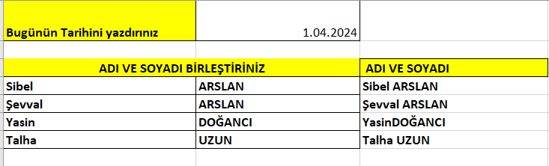
- 3. Soru olarak verilen sayfadaki veri girişi için yer alan alanları makro kaydı oluşturarak makro adına: Kayıt Kısayol atamasına da Ctrl+Alt+K olarak belirleyiniz. Veri girişi yapıldığında özet tablonun altına kayıtlar eklensin. (30 p) Makro kaydını çalıştırıp 2 adet ekleme yapınız.
Makro kaydı =20 p, Kayıt ekleme =10 P
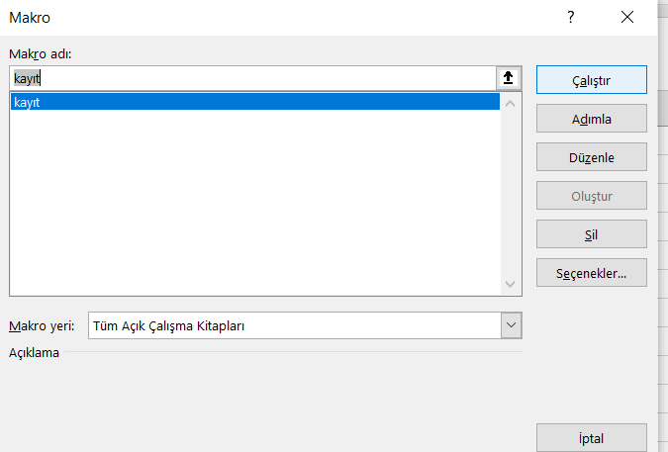
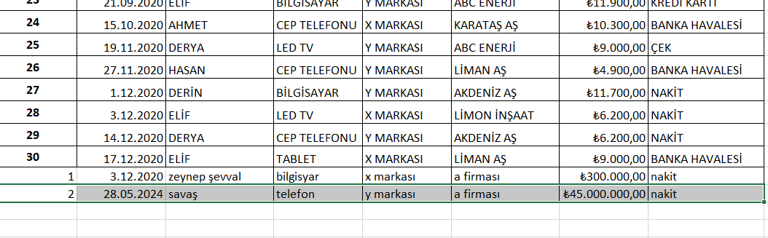
- Microsoft Access’te OKUL NO-AD SOYAD bilgilerini içeren yeni bir veri tabanı dosyası oluşturunuz. Oluşturduğunuz bu dosyada aşağıdaki bilgileri içeren bir tablo oluşturup, bu tablonun içine 2 adet kayıt giriniz. Birincil anahtarınız SIRA NO olmalıdır. (50Puan)
Alan adları 4*5=20 p , kayıt girişi:5 p, birincil anahtar = 5 p ,

ALAN ADI | VERİ TÜRÜ
Sıra No | Otomatik Sayı
Tarih | Tarih/Saat
Satış Temsilcisi | Metin
Ürün | Metin
Fiyat | Para Birimi

Sibel ARSLAN
Büro Yönetenimi ve yönetici asistanlığı Alan Şefi
Başarılar dilerim…

